新增[報送日期]、[檔案序號] 、[審查聯絡人] 、[聯絡電話]欄位

L8401

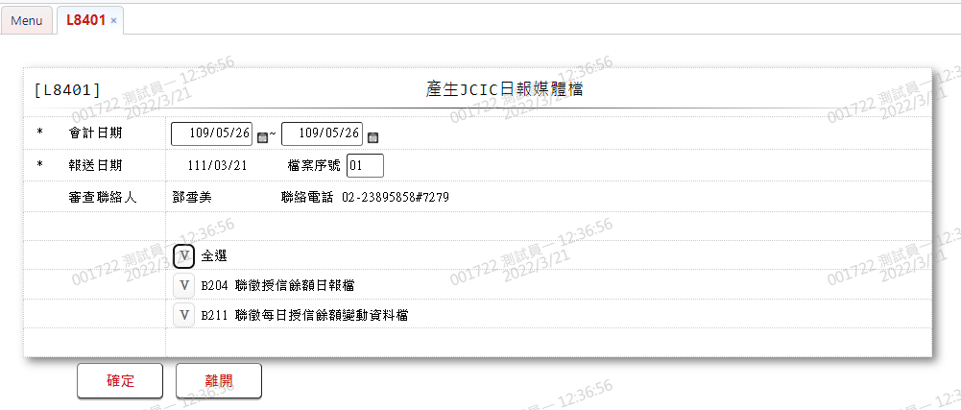

L8402

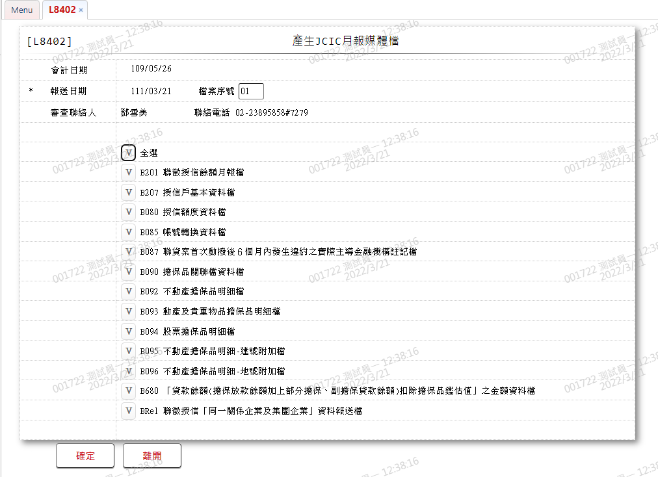

新增交易[L8501 JCIC放款報送人員維護]

